
全国大学生数智链应用大赛

项目说明文档
DataShare

作品编号 | 2026001141
作品名称 | 链承共予·DataShare
团队成员 | 唐菲燕 王雨婷 李逸晨 王硕
指导教师 | 张少康 张思卿
所在院校 | 郑州西亚斯学院
完成日期 | 2026 年 9 月
目 录
1 需求分析 1
1.1 市场背景与用户痛点 1
1.2 功能需求 2
1.3 非功能需求 3
2 概要设计 4
2.1 系统总体架构 4
2.2 核心模块设计 5
2.2.1 业务主流程与分工原则 5
2.2.2 四层实现路径 6
2.2.3 核心算法设计 6
2.3 技术栈选型 6
3 详细设计 8
3.1 智能合约设计 8
3.1.1 合约结构与数据模型 8
3.1.2 角色与权限控制 8
3.1.3 核心接口 9
3.1.4 链上审计留痕与信誉分 10
3.2 零知识权属确权的核心算法 10
3.3 前端与界面设计 12
3.4 数据存储方案 14
3.5 关键业务流程 15
3.6 测试用例设计 16
4 测试报告 17
4.1 测试环境 17
4.2 测试类型与结果 17
4.2.1 功能测试 17
4.2.2 性能测试 17
4.2.3 安全性测试 18
4.2.4 兼容性与工程测试 19
4.3 测试结论 19
5 项目总结 20
5.1 项目成果 20
5.1.1 功能落地与需求匹配 20
5.1.2 行业痛点解决方案 21
5.2 开发过程中的挑战与突破 21
5.2.1 核心技术挑战与解决方案 21
5.3 项目不足与未来优化方向 22
5.3.1 现有不足 22
5.3.2 未来优化规划 22
5.4 赛事参与总结 22
参考文献 23

1 需求分析

1.1 市场背景与用户痛点
“数据二十条”确立了数据资源持有权、加工使用权、产品经营权的三权分置制度，《个人信息保护法》《数据安全法》进一步强调“告知—同意”与最小必要原则。制度方向明确，但用户交出数据之后还剩多少控制力，仍是落地中最难的一环。调研当前常见的数据授权与交易模式，可归纳出五项痛点：数据主权旁落、授权不透明、权限难以收回、收益归零与缺乏审计——前三项在用户侧，后两项在治理侧，互为因果，各项现状如表 1-1 所示。
表 1-1 五项行业痛点
序号 | 痛点 | 现状描述
1 | 数据主权旁落 | 数据散落在各平台，本人无法确权，也无法控制其用途
2 | 授权不透明 | 数据被采集后用途不明，“一揽子授权”使用户在事实层面不知情
3 | 权限难以收回 | 找不到撤回入口，或撤回仅停留在界面层面，对后续调用无实际约束
4 | 收益归零 | 平台靠用户数据获利，用户无回报，分账口径由平台单方掌握
5 | 缺乏审计 | 交易过程不可追溯，违规难以追责；记录交给平台，监管又面临窥探隐私的两难

系统的对策是把规则写进合约并公开为常量，平台不碰数据、不碰资金：数据所有者将字段上链确权并自主设定授权范围，企业按需付费调用，费用先进合约托管，确认交付或挑战期满后结算，监管方在权限边界内审计与裁决，全流程留有可独立核验的记录。核心取舍是数据本体不上链——链上只保存数据位置标识（dataRef）、内容摘要（deliveryHash）和权属承诺（commitment）三类信息，原始数据留在链下（详见 3.4 节）。系统由三端工作台和一套智能合约构成，项目基础信息如表 1-2 所示。
表 1-2 项目基础信息一览表
项目 | 内容
项目名称 | 链承共予 · DataShare（个人数据授权与收益分账系统）
作品编号 | 2026001141
项目定位 | 面向数据要素流通中“个人数据确权、授权与收益分配”环节的信任基础设施
核心功能 | 字段级上链确权、可撤销授权、按合约标准价付费调用、合约托管结算、争议申诉与监管裁决、链上事件审计、信誉分风控
续表 1-2 项目基础信息一览表
项目 | 内容
应用场景 | 个人数据授权流通平台、数据交易所的可验证交易底座、企业合规取数、数据要素监管沙盒
目标用户 | 数据所有者（个人）、数据使用方（企业）、合规监管方（主管部门）
技术底座 | Solidity 0.8.24 智能合约 + Groth16 零知识证明 + React 三端工作台
区块链平台 | 以太坊虚拟机的本地私有测试链（Ganache 7.9.2，ChainID 1337）
代码规模 | 核心合约 658 行、Groth16 验证器 141 行、前端 15 个组件、链下 17 个分类数据集、56 个自动化测试用例

1.2 功能需求
应用场景集中在个人数据需要合规使用、且使用行为可被独立验证的场合。系统的定位是数据流通的信任基础设施：定价规则、交付凭证与结算过程均可由任何一方独立核验。典型场景与目标用户如表 1-3 所示。
表 1-3 应用场景与目标用户
场景 | 目标用户 | 系统提供的能力
个人数据授权流通 | 数据所有者（个人） | 字段级确权与授权、随时撤销、取用凭证与收益到账流水
企业合规取数 | 数据使用方（企业） | 按公开标准价调用、摘要校验确认数据真实、托管资金可申诉可退回
数据要素监管沙盒 | 合规监管方 | 全量事件审计、争议裁决、失信标记与信誉分风控
数据交易平台底座 | 平台运营方 | 可验证的定价与分账规则、不触碰资金与数据的合规结构
教学与研究 | 高校与科研人员 | 离线可复现的完整链路，可迁移到联盟链的合约逻辑

功能设计按角色关注点组织：数据所有者关心数据给了谁、换回了什么，企业关心拿到的数据是否真实，监管关心全流程是否合规；每一端只看到和操作与自己相关的部分。三端共用同一份链上数据，不存在任何绕过合约的后台操作，三角色的功能需求与权限边界如表 1-4 所示。
表 1-4 三角色功能需求与权限边界
角色 | 功能需求 | 权限边界（合约强制）
数据所有者  （用户端） | 零知识上链确权；字段级授权与撤销（含时效、次数上限）；审批企业申请；查看取用凭证；提现托管收益 | 只能登记、授权、撤销自己的字段；只能提现属于自己的托管收益
续表 1-4 三角色功能需求与权限边界
角色 | 功能需求 | 权限边界（合约强制）
数据使用方  （企业端） | 充值押金；筛选与自然语言检索数据；按公开标准价申请授权或调用；提前结算、取消订单、发起申诉；查看调用记录 | 只能调用已授权字段；金额由合约按标准价计算，不接受传入价格；只能操作自己的托管单
续表 1-4 三角色功能需求与权限边界
角色 | 功能需求 | 权限边界（合约强制）
合规监管方  （监管端） | 全局概览；凭证审计与审计日志；争议二选一裁决；异常监控与失信标记 | 写权限仅裁决与标记两项；合约无把资金转给第三方的路径；不能批准调用或修改历史事件

权限边界的收敛不只针对监管：数据所有者看不到其他用户的数据，企业也看不到未授权数据和其他企业的订单。
本项目的总体目标，是建成一条可在单机离线环境下完整复现的“个人数据授权与收益分账”链路，并保证每个关键事实都可被参与各方独立验证。四项主要实现目标：数据可控、数据可验、资金可救济、证据不可伪造。

1.3 非功能需求
设计开始前确立了三条判断，后续所有设计都由此推出：一是数据本体不上链，链上数据全网公开且不可删除，明细级数据既不经济，也无法履行删除义务；二是可信要靠可验证的规则，不依赖某个可信方；三是资金必须有救济路径，交易不能付了就到账，至少留一个窗口让不满意的一方冻结资金并申请裁决。由上述三条判断展开的非功能需求及其验证方式如表 1-5 所示。
表 1-5 非功能需求及验证方式
非功能需求 | 具体要求 | 验证方式
安全性 | 不存在任何一方能单方面转移他人资金的路径；写操作均有角色约束 | 安全测试含监管越权、重入、越权调用等反例断言
可验证性 | 定价与分账规则公开为常量；交付内容可被第三方重算比对 | 常量查询接口 + 链下摘要重算比对
隐私性 | 原始个人数据不上链；权属密钥不出用户浏览器 | 静态检查链上数据结构 + 浏览器端证明生成验证
可复现性 | 全流程在单机离线环境可完整复现，不依赖外部服务 | 一键启动脚本 + 56 个自动化测试
可用性 | 每笔写操作实时回显链上确认（区块号 + 交易哈希）；失败原因原样展示 | 三端端到端检查与真实浏览器冒烟测试
续表 1-5 非功能需求及验证方式
非功能需求 | 具体要求 | 验证方式
可维护性 | 合约版本写入常量并在启动时校验；ABI 由编译产物自动生成 | 启动脚本的合约存在性与版本一致性检查

在需求之外，我们还给自己定了四条硬约束，任何情况下都不允许突破：
1. 权属密钥不得离开用户浏览器：合约只校验证明，不接收也不保存任何密钥材料。
2. 合约中不存在任何一方能单方面转移他人资金的代码路径，包括监管在内。
3. 原始个人数据不得上链：演示数据全部为本地模拟数据，不涉及任何真实个人信息。
4. 不发行任何代币或积分，不做兑换，不做收益预期类表述；计价单位仅为本地演示链的记账单位，无实际价值。

2 概要设计

2.1 系统总体架构
系统采用五层架构，自上而下为应用层、业务层、合约层、数据层与支撑层。分层遵循一条分工原则：需要“可信”的计算放在合约里，需要“保密”的计算放在浏览器里，合约只校验结果。各层职责如表 2-1 所示，总体架构如图 2-1 所示。
表 2-1 系统分层与职责
层次 | 组成 | 职责
应用层 | 用户端 / 企业端 / 监管端三端工作台 | 按角色提供差异化界面；写操作经钱包签名提交合约
业务层 | 字段确权与授权管理、数据调用与托管结算、争议裁决与审计追溯 | 编排业务规则为可执行流程，负责结果校验与状态回显
合约层 | DataShare 主合约、Groth16Verifier 验证器、OpenZeppelin 安全组件 | 唯一的可信执行环境：权限控制、证明校验、计费分账、托管状态机、留痕记账
数据层 | 链上索引与承诺、链下分类数据集 | 链上只存 dataRef / commitment / deliveryHash 与事件日志；数据本体留在链下 JSON 文件
支撑层 | 本地链、钱包、工具链、前端构建 | 提供账户与记账、交易签名、编译测试、界面运行等基础能力

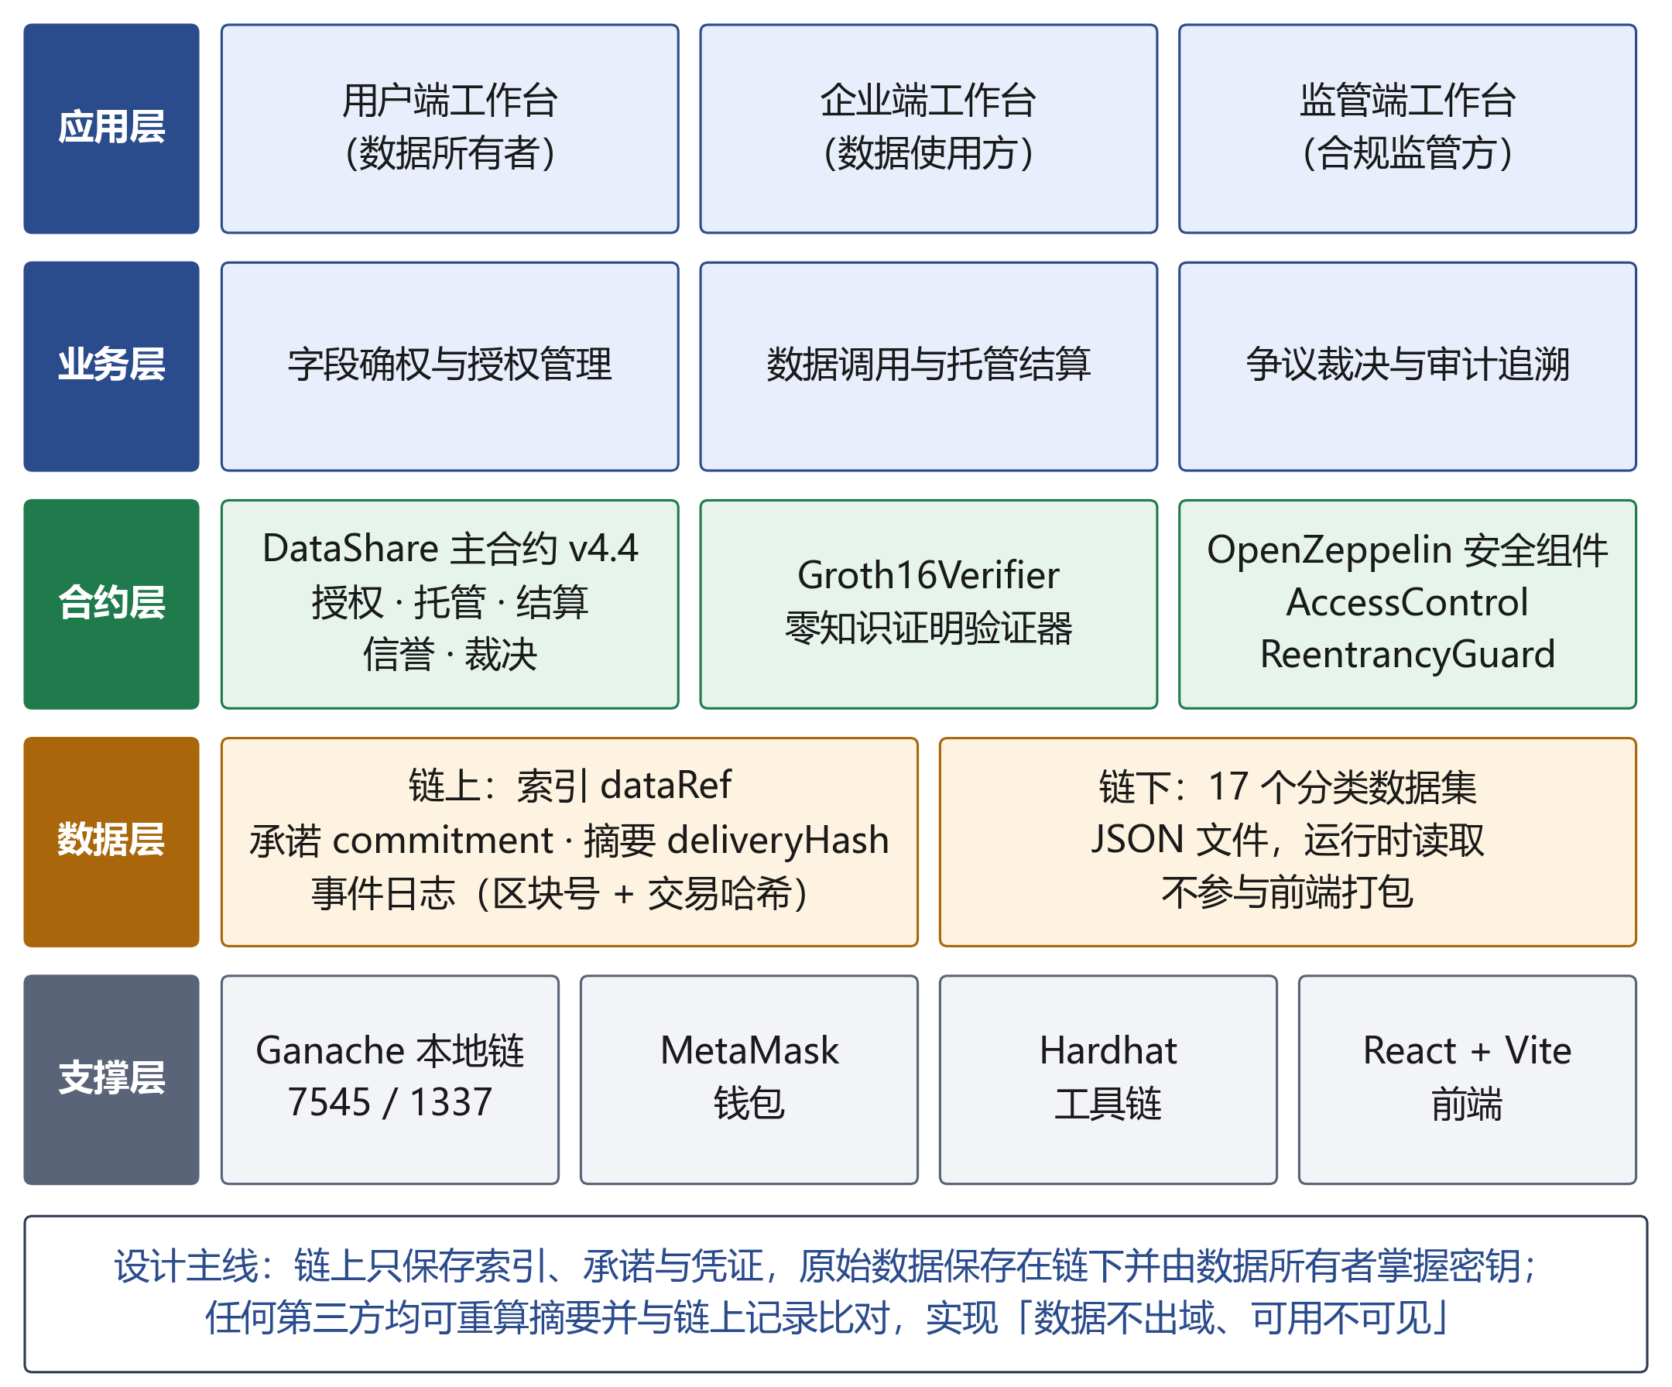
图 2-1 系统总体架构图

2.2 核心模块设计

2.2.1 业务主流程与分工原则
总体思路是一个底座、两条链路、三类角色：以本地以太坊链和智能合约为信任底座，以确权和流通两条链路贯穿数据生命周期。业务链路可归纳为确权、授权、充值、调用、结算、提现、裁决、审计八个环节，其中托管调用是核心，它同时完成扣款、托管与交付存证，也是唯一失败时不中断交易的环节。完整流程如图 2-2 所示。
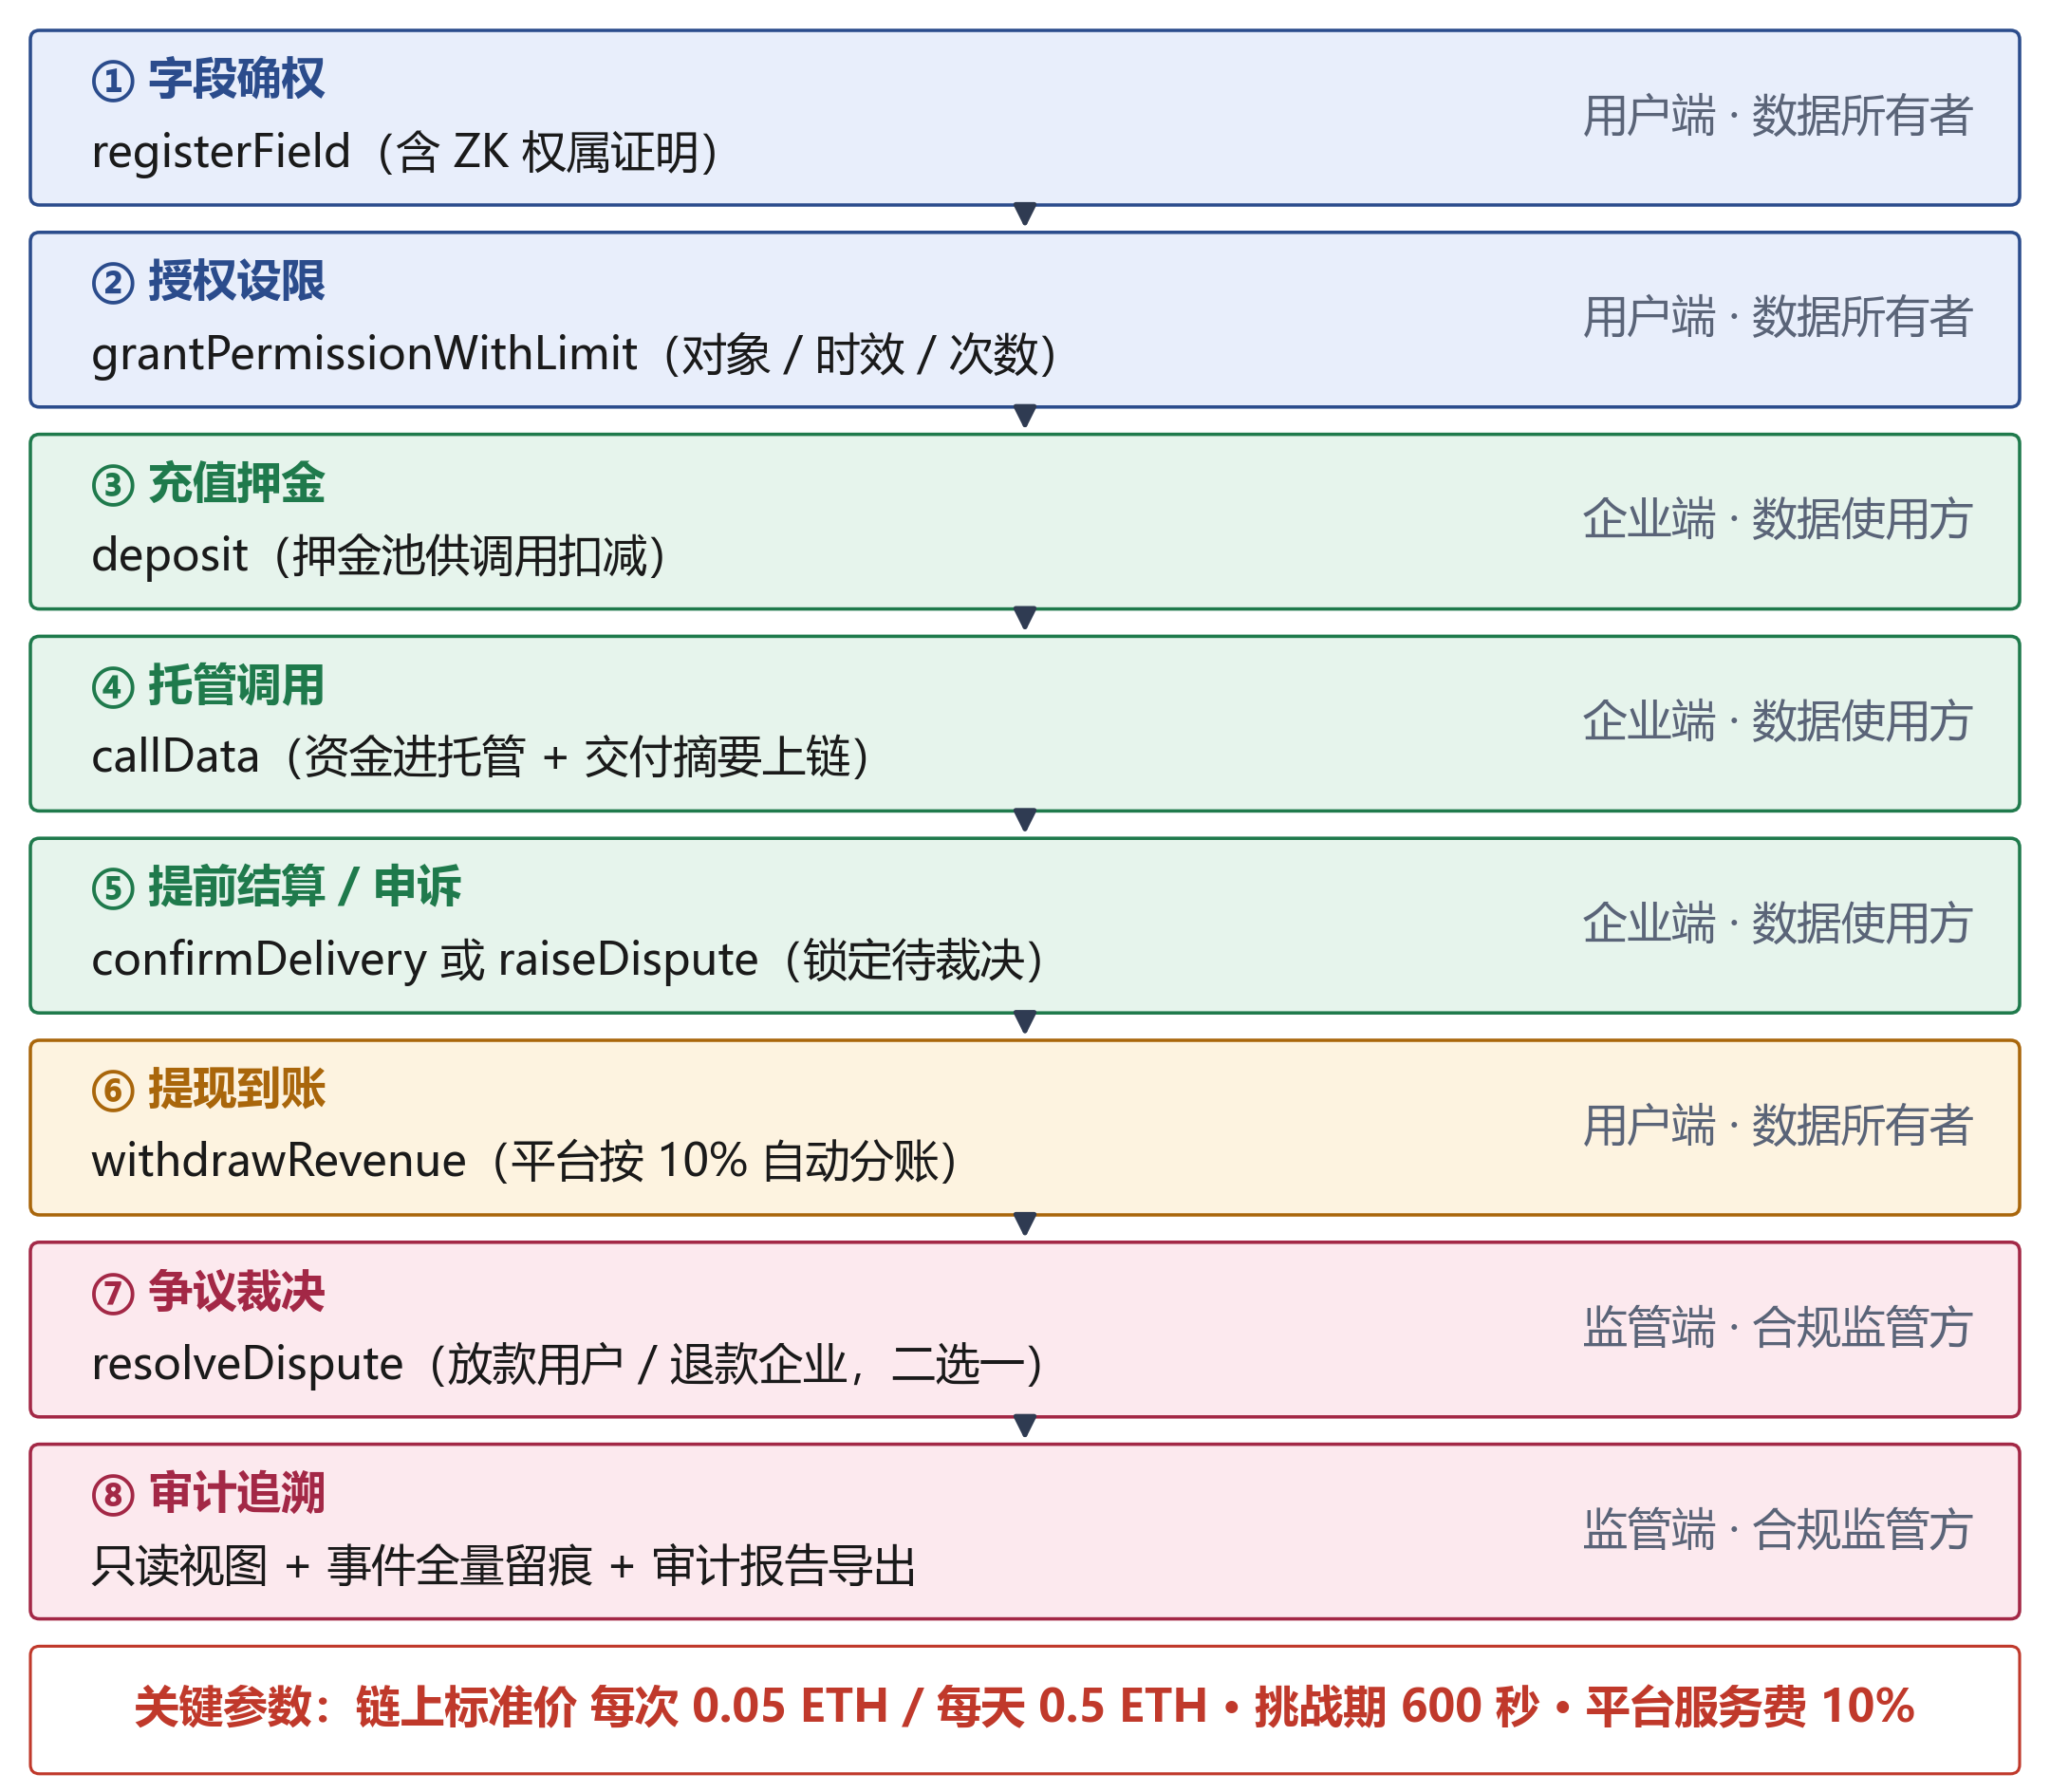
图 2-2 业务主流程

2.2.2 四层实现路径
实现路径自下而上分为四层，各层的边界与职责如下：
1. 存储层：数据本体以 JSON 文件形式留在链下，不参与前端打包，运行时动态读取，确保其为链下外部数据而非代码常量。
2. 索引与承诺层：链上只登记 dataRef、commitment 与 deliveryHash 三项记录。
3. 规则层：授权范围、调用计费、托管结算、争议裁决与信誉风控全部写进合约，定价与分账以公开常量形式固定。
4. 应用层：三端工作台通过 MetaMask 与合约交互，每笔写操作都弹出上链确认条（区块号和交易哈希），把链上事实实时回显给用户。

2.2.3 核心算法设计
系统包含三处关键算法设计：基于 Poseidon 承诺与 Groth16 的权属证明算法、基于规范化 JSON 的交付摘要算法，以及把履约历史折算为可比较信任数值的信誉分算法。三者的共同点是规则公开、结果可复现、不依赖任何一方的声明。

2.3 技术栈选型
本项目为 Node.js 工程，合约与前端各自有一套独立依赖。版本固定是为了保证演示可在任何一台机器上复现：按表安装后执行一键启动脚本即可运行，无需联网申请测试币。所用语言、框架与库的精确版本如表 2-2 所示，与工程内 package.json 的声明一致。

表 2-2 技术栈与版本信息
层次 | 技术选型 | 版本 | 用途
智能合约 | Solidity | ^0.8.24（编译目标 0.8.24，优化器 runs=200） | 业务合约与接口合约的编写
合约基础库 | @openzeppelin/contracts | ^5.0.2 | AccessControl 角色控制、ReentrancyGuard 防重入
合约开发框架 | Hardhat / hardhat-toolbox | ^2.22.10 / ^5.0.0 | 编译、测试、部署与脚本执行
本地测试链 | Ganache | ^7.9.2 | EVM 兼容的本地模拟链
零知识电路 | circom2 / circomlib | ^0.2.23 / ^2.0.5 | 权属证明电路编写与基础组件
证明系统 | SnarkJS（Groth16） | ^0.7.6 | 生成证明与验证密钥，BN254 曲线
链上交互 | ethers.js | ^6.13.4 | 前端与部署脚本的合约调用
前端框架 | React / React DOM | ^18.3.1 | 三端工作台界面
构建工具 | Vite / @vitejs/plugin-react | ^5.4.11 / ^4.3.4 | 前端开发服务器与生产构建
样式方案 | TailwindCSS / PostCSS / Autoprefixer | ^3.4.15 / ^8.4.49 / ^10.4.20 | 界面样式与响应式布局
数据可视化 | Recharts | ^2.13.3 | 收益趋势、调用比例、押金消耗等图表
图标库 | lucide-react | ^1.47.0 | 界面图标
前端哈希实现 | poseidon-lite | ^0.3.0 | 浏览器端零依赖 Poseidon 承诺计算（与电路实现逐位一致）
钱包与身份 | MetaMask | 13.x | 账户身份与交易签名

系统运行在按以太坊虚拟机规范实现的本地私有测试链上（Ganache 7.9.2，RPC 端口 7545，ChainID 1337），不与任何公网区块链连接，保证演示完全离线可复现。合约用标准 Solidity 编写，不依赖特定链的预编译或系统合约，可迁移至 FISCO-BCOS、长安链等联盟链。

3 详细设计

3.1 智能合约设计

3.1.1 合约结构与数据模型
核心业务合约 DataShare.sol 共 658 行，另有独立部署的 Groth16 验证器（141 行）与一个接口合约，继承 OpenZeppelin 的 AccessControl 与 ReentrancyGuard。合约对外暴露 32 个 external/public 函数与 19 个事件，五个数据结构支撑全部业务，如表 3-1 所示。
表 3-1 合约核心数据结构
数据结构 | 主要字段 | 作用
DataField | owner、name、callCount、createdAt、commitment、dataRef | 已确权字段：记录归属、权属承诺与链下数据索引
Permission | active、expiry、maxCalls、usedCalls | 字段级授权：记录授权状态、有效期与次数上限及已用次数
AuthRequest | fieldId、user、enterprise、periodType、units、unitPrice、totalPrice、resolved | 授权申请单：企业申请、用户审批，价格由合约按标准价填充
Escrow | fieldId、user、enterprise、amount、deliveryHash、createdAt、confirmedAt、disputed、settled、refunded、disputeReason | 托管单：承载资金托管、交付凭证、挑战期与争议状态
BlockedAttempt | fieldId、enterprise、reason、timestamp | 拦截留痕：由合约在校验失败时自动写入，构成审计证据

3.1.2 角色与权限控制
权限模型采用 OpenZeppelin 的 AccessControl，三类角色与管理员角色由合约强制隔离。前端的角色判断仅用于界面展示，绕过界面直接调用合约也无法越权。函数与可调用角色的对照如表 3-2 所示。
表 3-2 函数与可调用角色对照
函数 | 可调用角色 | 约束说明
registerField | 用户 | 只能登记自己发起的确权字段，须通过权属证明校验
grantPermissionWithLimit / revokePermission | 用户 | 只能授权与撤销自己拥有的字段，撤销即时生效
approveAuthorization / denyAuthorization | 用户 | 只能审批指向自己的申请单
续表 3-2 函数与可调用角色对照
函数 | 可调用角色 | 约束说明
withdrawRevenue | 数据所有者本人 | 合约内校验调用者即为托管单的收款人
deposit | 企业 | 仅企业角色可充值押金
requestAuthorization / callData | 企业 | 仅企业角色可申请与调用；金额由合约按标准价计算，不接受传入价格
confirmDelivery / cancelOrder / raiseDispute | 企业 | 只能操作自己发起的托管单，且受挑战期时间闸门约束
resolveDispute / flagEnterprise | 监管 | 写权限仅此两项：裁决资金归属、标记失信；合约无转移资金给第三方的路径
全部查询类函数 | 公开 | 全链路可读，便于任何第三方独立核验

这些边界背后的原则是权力分立：用户能提现但不能放款，企业能申诉但不能单方退款，监管能裁决但不能动钱，合约里不存在把托管资金转给监管或第三方的函数。

3.1.3 核心接口
允许企业自由填价会出现哄抬与价格欺诈，允许用户随意标价又会导致价格混乱。本项目把价格做成合约公开常量（按次 0.05 ETH、按天 0.5 ETH，平台服务费 10%），业务函数不接收价格参数，金额一律由合约计算。承载业务主线的关键接口如表 3-3 所示。
表 3-3 合约核心接口
接口 | 调用方 | 说明
registerField(name, proof) | 用户 | 提交权属证明与链下索引，完成字段上链确权并写入权属承诺
grantPermissionWithLimit(fieldId, enterprise, expiry, maxCalls) | 用户 | 字段级授权，可设定有效期与调用次数上限
revokePermission(fieldId, enterprise) | 用户 | 撤销授权，后续调用立即被合约拦截
approveAuthorization / denyAuthorization(requestId) | 用户 | 审批或驳回企业申请；同意时自动完成授权
deposit() | 企业 | 充值押金，供调用费用扣减
requestAuthorization(fieldId, periodType, units) | 企业 | 发起授权申请（不含价格参数）
callData(fieldId, periodType, units, deliveryHash) | 企业 | 唯一调用入口：托管扣款 + 交付摘要上链；失败不中断交易，先留痕再返回原因
confirmDelivery(escrowId) | 企业 | 提前结算，该笔托管立即解锁
续表 3-3 合约核心接口
接口 | 调用方 | 说明
cancelOrder(escrowId) | 企业 | 挑战期内自助取消订单，资金原路退回押金池
raiseDispute(escrowId, reason) | 企业 | 发起申诉，资金锁定等待裁决
withdrawRevenue(escrowId) | 数据所有者 | 提现托管收益，平台按 10% 自动分账
续表 3-3 合约核心接口
接口 | 调用方 | 说明
resolveDispute(escrowId, refundToEnterprise) | 监管 | 二选一裁决：退款给企业押金池或放款给数据所有者
flagEnterprise(enterprise, flag, reason) | 监管 | 标记或解除失信，只影响调用权限、不触碰资金
reputationOf(enterprise) 等查询接口 | 公开 | 查询信誉分、押金余额、授权状态与全部事件

3.1.4 链上审计留痕与信誉分
让调用失败直接 revert 是常见写法，但 revert 会回滚同一笔交易内的全部状态写入，先记账再报错的记录会一并消失，拦截记录只能由企业事后自报，真实性无法保证。
本项目把 callData 设计成唯一调用入口且不抛出异常：校验失败时先由合约写入拦截留痕，再正常返回失败原因。拦截原因由合约内部判定，企业无法伪造理由，也无法选择性不上报；前端先用静态调用取得原因并展示，再发送交易把留痕写链。
在审计留痕之上，系统把履约历史折算为 0～1000 的链上信誉分，口径完全公开：新企业基线 600 分，成功调用 +8 分，被拦截 −60 分，恶意申诉败诉 −150 分；低于 300 分时 callData 直接拒绝，被标记失信则信誉归零并暂停调用。分数变化完全来自已上链的事实，不可人为修改；失信标记只影响调用权限、不触碰资金。

3.2 零知识权属确权的核心算法
确权要回答的问题是：在不暴露原始密钥的前提下，如何向合约证明数据归属于特定用户？本系统的方案是链下电路构造权属承诺 commitment = Poseidon(secret, owner)，用户在浏览器本地生成 Groth16 证明，合约只校验“存在一个秘密使承诺成立”，明文密钥不出本机。
把钱包地址纳入哈希输入是防冒名的关键：若承诺仅由 secret 生成，链上公开的承诺值可被复制用于冒名确权；绑定 owner 后，同一密钥在不同地址下的承诺完全不同，冒名确权在数学上不成立。完整流程如图 3-1 所示。
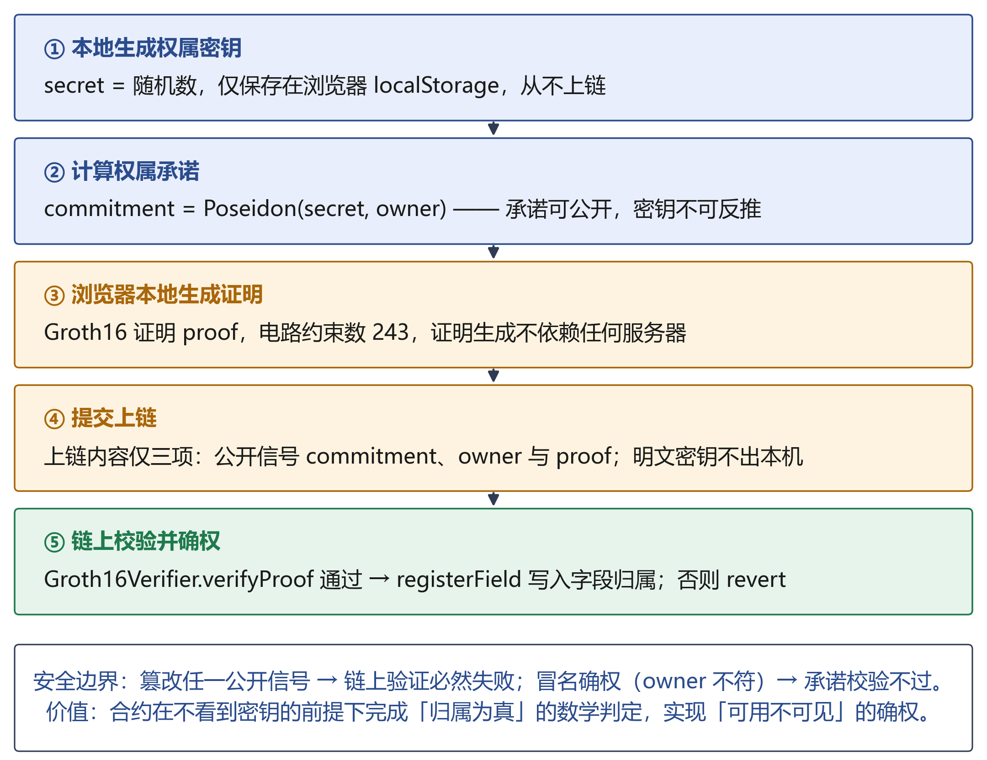
图 3-1 零知识权属确权流程
哈希函数选用专为零知识证明优化的 Poseidon 而非 SHA-256，其在电路中的非线性约束显著更少，可大幅降低证明生成与验证开销；证明方案选用证明体积极小、验证开销低的 Groth16。相关参数如表 3-4 所示。
表 3-4 零知识电路与证明参数
参数 | 取值 | 说明
电路名称 | dataOwnership.circom | 权属证明电路，含 Poseidon 承诺校验
证明方案 | Groth16 | 非交互式零知识证明，验证密钥随证明系统一同生成
椭圆曲线 | BN254 | 以太坊兼容的配对友好曲线
非线性约束数 | 243 | 约束规模很小，保证浏览器端可快速生成证明
证明生成耗时 | 约 0.2 秒（实测 233～263 ms） | 纯本地计算，可在浏览器同步完成
公开信号 | commitment、owner、proof | 上链仅此三项，明文密钥不出本机
链上校验 | Groth16Verifier.verifyProof 通过后写入字段归属 | 验证器独立部署，业务合约以外部调用方式校验

本设计同时抵御三类攻击：冒名确权、伪造证明与密钥泄露。前两类已在自动化测试中以反例用例验证，篡改公开信号与使用他人承诺的证明都被合约正确拒绝。
这一设计同时满足可审计和可删除两个要求：删除链下数据即履行删除权，链上凭证与交易记录仍然有效。证明在浏览器生成、校验在合约完成，合约全程不接触原始数据和用户密钥。

3.3 前端与界面设计
三端共用同一套视觉规范与交互约定：左侧为可收起展开的导航侧边栏，每笔写操作完成后左下角弹出上链确认条（区块号和交易哈希），顶栏实时显示区块高度和链上连通状态。界面只保留操作反馈，解释性内容收进提示信息。
界面对每个关键结果都给出可核验信息：调用成功卡片展示交付凭证哈希、摘要校验结论与托管状态；失败时红色横幅原样展示合约返回的拒绝原因；审计日志每条带区块号与完整交易哈希。界面不提供任何价格输入框，单价从链上读取后只读展示。
用户端承担确权、授权、提现与凭证查看四类操作，共六个页面：概览、我的数据、授权申请、托管结算、收益流水、取用凭证。概览页汇总资产与授权动态，如图 3-2 所示；数据所有者在一端即可完成从确权到收益的全部动作。
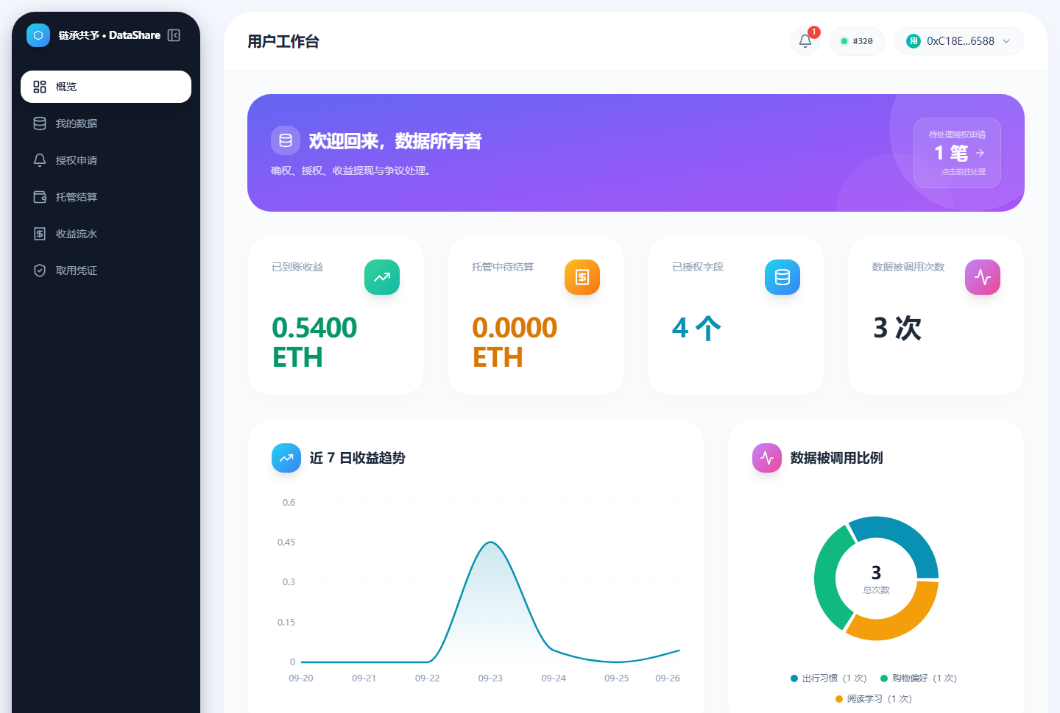
图 3-2 用户端概览页
授权申请页集中处理企业的调用请求：待审批的申请可直接同意或拒绝，审批记录与费用总额逐条留痕，如图 3-3 所示。
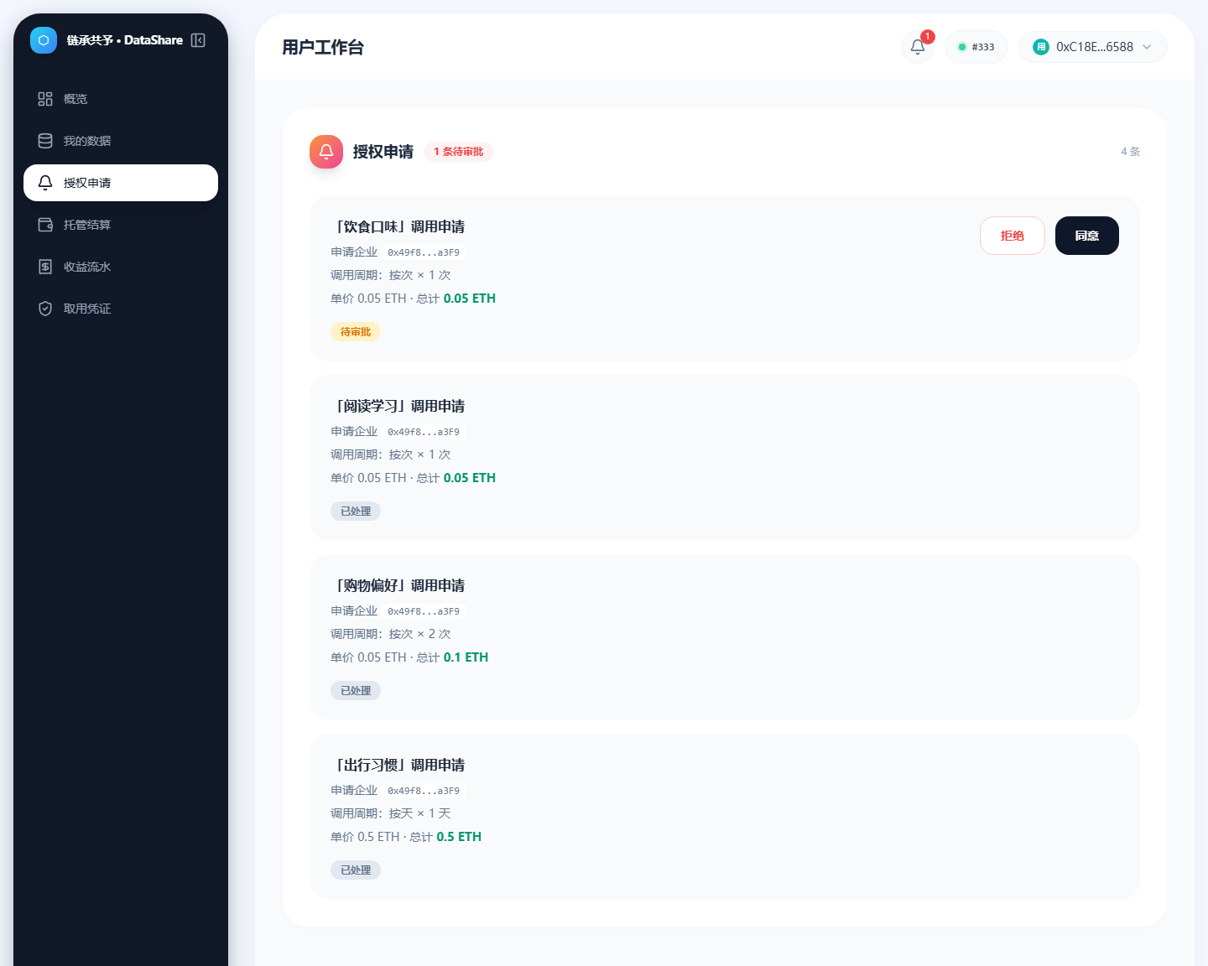
图 3-3 用户端授权申请页
企业端共五个页面：概览、充值押金、数据市场、托管结算、调用记录。数据市场汇聚已确权数据集并按链上常量计价，如图 3-4 所示；全部费用操作均经钱包签名确认，调用费用由合约自动冻结至托管账户。
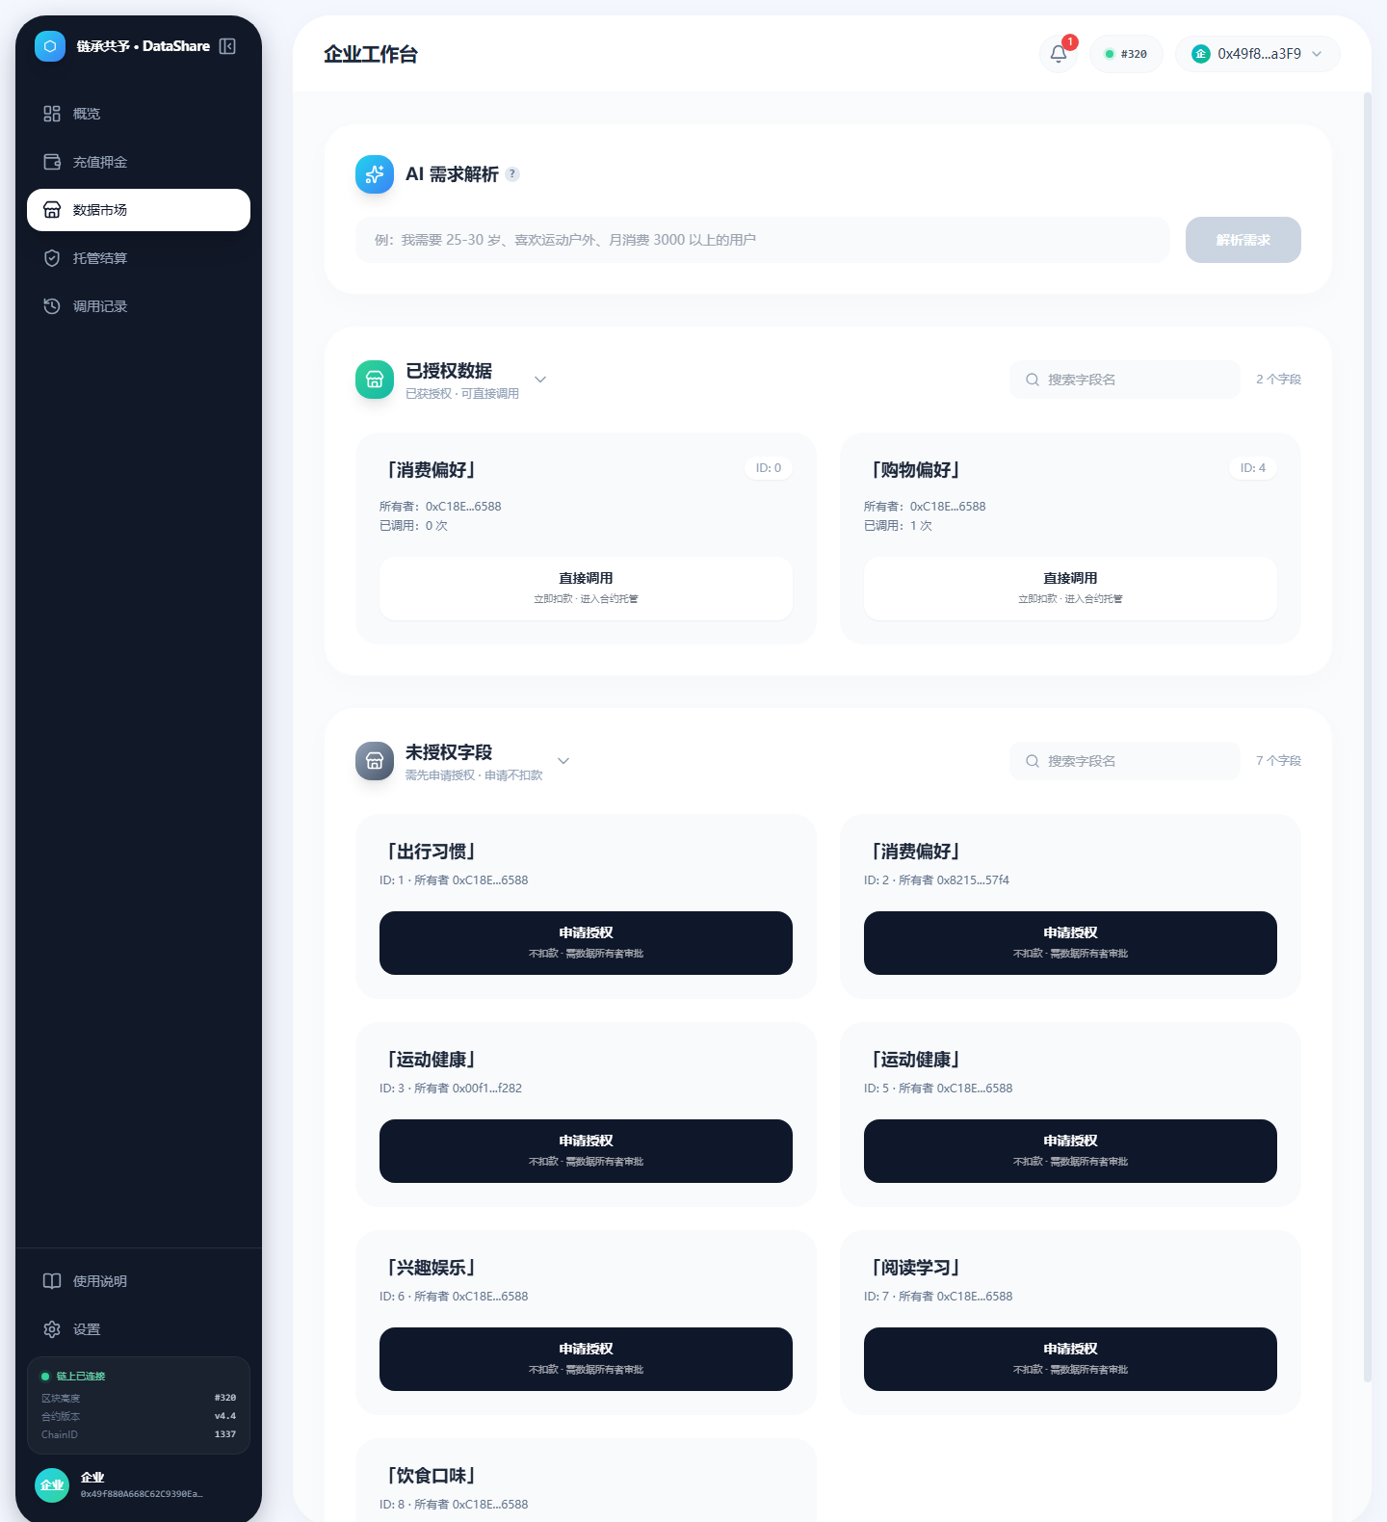
图 3-4 数据市场
托管结算页逐笔展示托管单的字据、交付凭证与资金状态：挑战期内可申诉锁定，期满自动放款，每一步都有链上凭证可查，如图 3-5 所示。
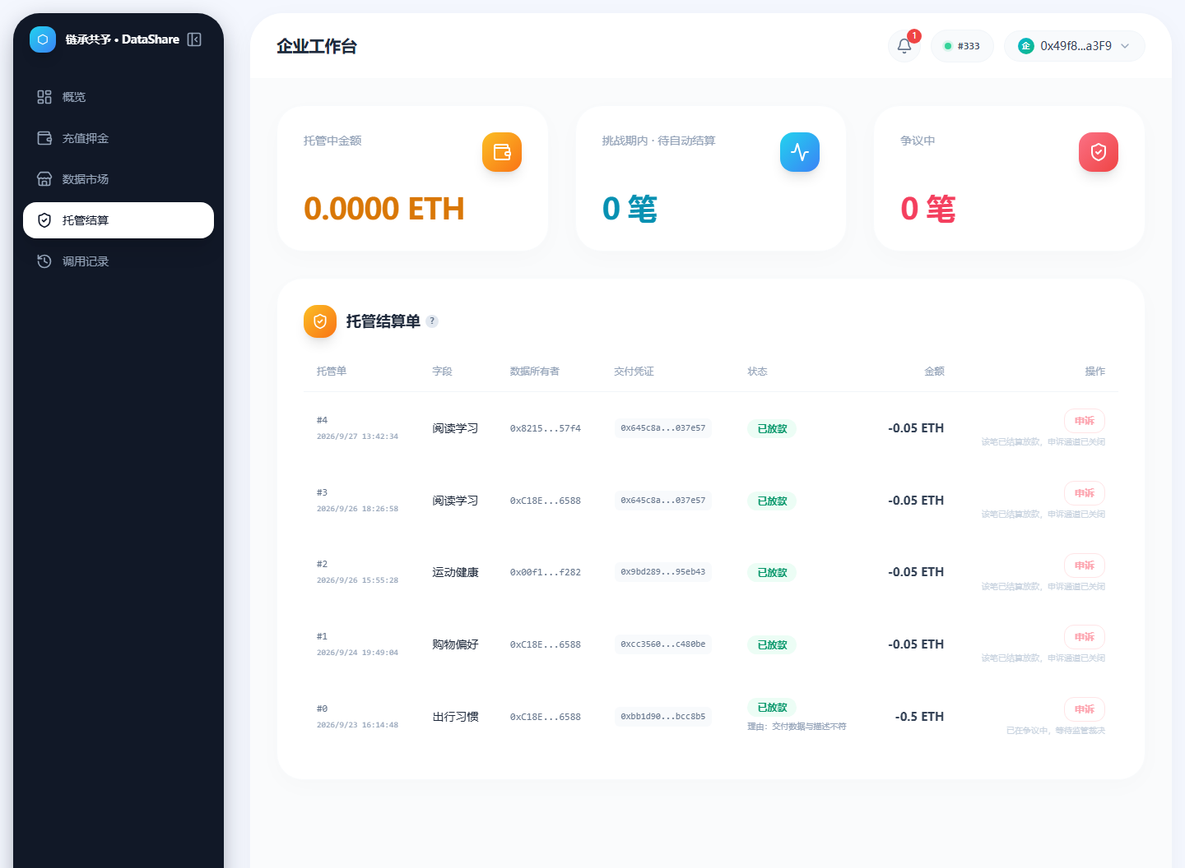
图 3-5 企业端托管结算页
监管端共五个页面：全局概览、凭证审计、审计日志、争议裁决、异常监控。凭证审计页展示每一笔交付的完整证据链，如图 3-6 所示，却看不到链下数据内容，体现“可裁决不可动钱、可审计不可窥探”的约束。
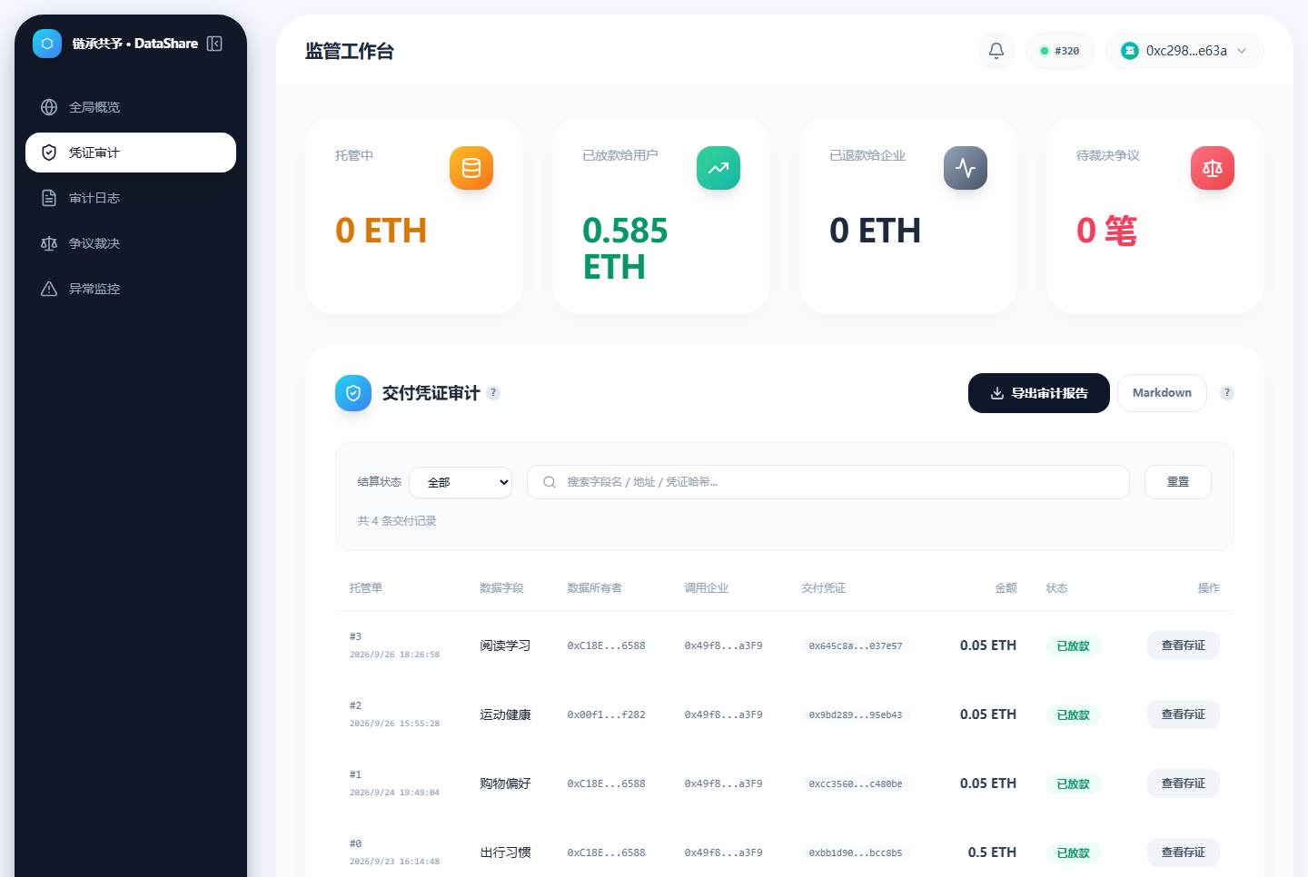
图 3-6 凭证审计
争议裁决页呈现待决与已决争议的完整证据链：监管仅在退款与放款之间二选一，裁决结果由合约执行并全网可查，如图 3-7 所示。
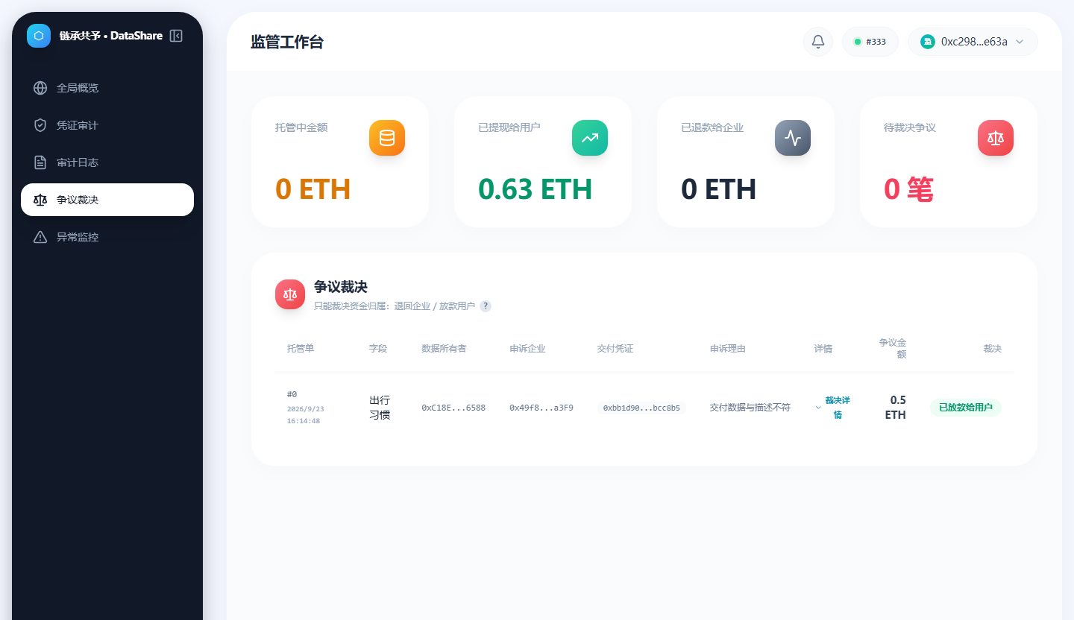
图 3-7 监管端争议裁决页

3.4 数据存储方案
存储设计遵循“数据本体不上链”的原则（理由见 1.3 节）：原始数据留存链下，链上仅存定位与校验所需的最少信息，从架构上同时满足“可验证”与“可删除”。存储层次如表 3-5 所示。
表 3-5 存储层次划分
层次 | 存放内容 | 位置与说明
链下数据本体 | 每个分类对应一个 JSON 数据文件，含字段标识、字段名、数值与标签 | 存放于前端 public 目录下，共 17 个分类数据集，不参与前端打包
链上索引 | dataRef：数据文件标识，回答“数据在哪” | 存放于合约 DataField 结构，与存储实现无关，更换存储无需改合约
链上承诺 | commitment：权属承诺，回答“归属于谁” | 由 Poseidon(secret, owner) 计算，密钥不出本机
链上摘要 | deliveryHash：内容摘要，回答“有没有被改” | 基于规范化 JSON 计算，任何内容改动都必然被检出
链上事件 | 全部业务事件（含区块号与交易哈希） | 构成不可篡改的审计日志

内容摘要基于规范化 JSON 而非文件原始字节计算：跨平台传输与版本控制会改变文件的缩进、换行与编码，按原始字节比对会把格式变化误判为篡改；而基于规范化 JSON 计算，只要内容有一个字符不同，哈希值必然改变。
由此形成完整的可验证回路：任何一方都可取回链下数据文件，重算规范化哈希并与链上 deliveryHash 比对，一致即证明数据未被篡改、交付真实发生。整个过程不依赖平台配合、不暴露数据原文。

3.5 关键业务流程
数据调用产生的费用不直接支付给数据所有者，而是先进入合约托管。先付款后交付的常见做法在交付不符时没有任何救济。托管结构为交易留出救济窗口：企业在挑战期内可申诉锁定资金并交由监管裁决，无异议则期满自动放款或主动提前结算。资金流转路径如图 3-8 所示。
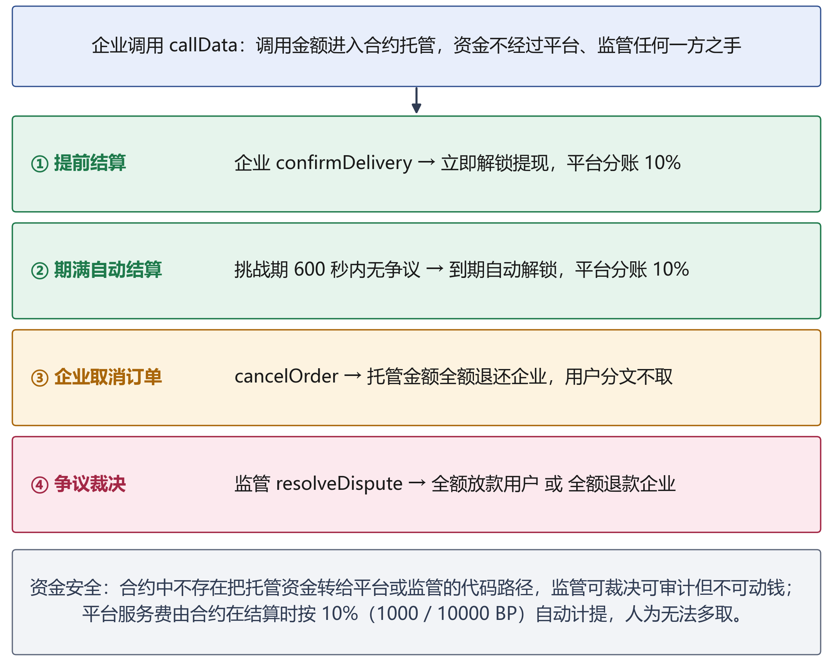
图 3-8 托管结算的四条资金路径

这一结构给数据交易增加了救济机制：企业付款后有申诉窗口，数据所有者也不会被事后纠缠。交付是否合格的判断权交给受权限边界约束的监管，执行权交给合约。
分账规则由合约公开常量强制执行：正常结算按数据所有者 90%、平台服务费 10% 自动拆分，前端被篡改也不影响链上实际扣款。争议路径有一条硬规则：退款不抽取平台服务费，平台收益只在交易真实成立时产生。

3.6 测试用例设计
测试在单机离线环境下完成（环境构成见 2.3 节），不依赖任何外部服务。测试分为四类：
1. 合约功能测试：56 个用例，覆盖三角色下的关键路径与异常分支。
2. 安全性测试：把可能被攻击或滥用的点逐个列出，为每一项指定防护位置与反例断言。
3. 合规边界测试：检查合约中是否存在不该有的函数路径。
4. 前端工程测试：四道相互独立的自检，专门拦截常规构建难以暴露的故障。
其中最看重反例测试：不仅验证正确输入能通过，也验证错误输入一定被拒绝。56 个用例按角色控制、零知识证明、标准价、授权管理、托管结算、争议裁决、信誉分、平台分账与订单状态机九个层次组织，表 3-6 摘取其中 8 组代表性用例。
表 3-6 功能测试代表性用例及执行结果
用例编号 | 用例名称 | 输入与操作 | 预期结果 | 结果
TC-F-001 | 字段上链确权 | 用户提交合法权属证明并登记链下索引 | 确权成功，写入权属承诺与数据索引 | 通过
TC-F-002 | 冒名确权被拒绝 | 提交与他人承诺绑定的证明 | 交易被拒绝，字段未登记 | 通过
TC-F-003 | 押金不足调用被拦截 | 押金低于应扣金额时发起调用 | 返回失败原因，链上写入拦截留痕，资金不变 | 通过
TC-F-004 | 未授权调用被拦截 | 调用未获授权的字段 | 返回“未获得授权”，链上留痕 | 通过
TC-F-005 | 撤销后调用被拦截 | 用户撤销授权后企业再次调用 | 返回拦截原因并留痕 | 通过
TC-F-006 | 托管与提前结算 | 企业调用后主动确认交付 | 资金解锁，用户可提现，平台按 10% 分账 | 通过
TC-F-007 | 申诉与裁决退款 | 企业发起申诉，监管裁决退款 | 全额退回企业押金池，平台不抽服务费 | 通过
TC-F-008 | 恶意申诉败诉扣分 | 监管裁决放款给数据所有者 | 企业信誉分 −150，记一次败诉 | 通过

4 测试报告

4.1 测试环境
测试在单机离线环境下完成，不依赖任何外部服务：Ganache 本地链提供测试账户与记账单位，Hardhat 负责合约编译与测试执行，前端自检脚本驱动无头浏览器验证真实渲染（环境构成见 2.3 节）。

4.2 测试类型与结果

4.2.1 功能测试
功能测试共 56 个用例，全部通过，代表性用例及预期结果见 3.6 节表 3-6。自动化执行输出如图 4-1 所示。
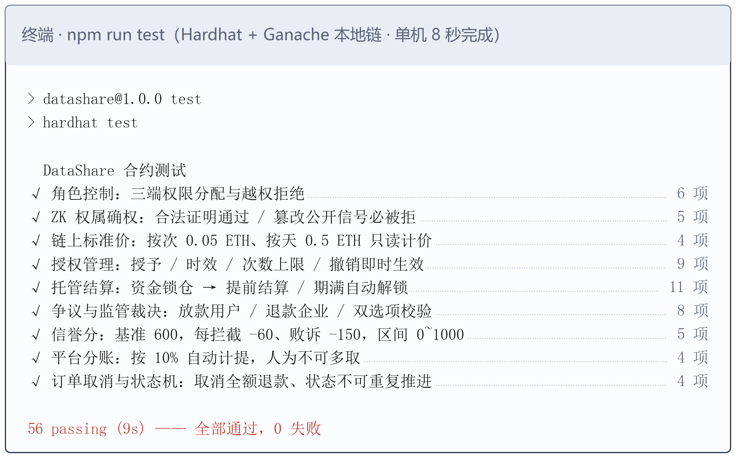
图 4-1 合约自动化测试执行结果（56 个用例全部通过）

4.2.2 性能测试
最近一次完整运行的实测数据如表 4-1 所示，均可通过一键启动脚本原样复现。
表 4-1 关键实测数据与性能测试结果
测试项 | 结果 | 备注
合约自动化测试 | 56 / 56 通过 | 覆盖角色、ZK、标准价、授权、托管、裁决、信誉分、分账、状态机九个层次
续表 4-1 关键实测数据与性能测试结果
测试项 | 结果 | 备注
零知识证明正确性 | 合法证明通过，篡改公开信号被拒绝 | 含冒名确权与伪造证明两类攻击用例
前端服务端渲染检查 | 8 个组件全部渲染成功 | 捕获渲染期变量作用域类错误
哈希一致性检查 | 与电路参考实现逐位一致 | 守住“两端算法同源”底线
真实浏览器冒烟测试 | 三端模块全部导入成功，致命错误 0 | 无头浏览器驱动
链下数据可读性 | 17 个数据集全部可读取 | 浏览器端与脚本端摘要逐位一致
资金安全与越权访问 | 未发现缺陷 | 含监管越权、重入等反例测试

本次运行的链上部署信息如图 4-2 所示。

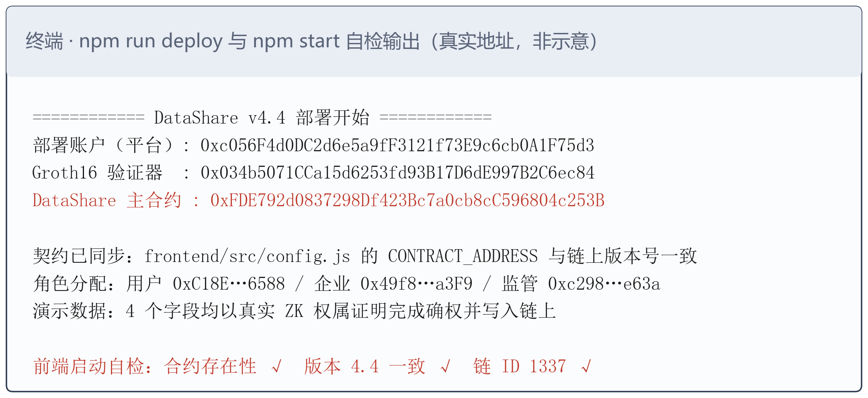
图 4-2 链上部署信息（合约地址、验证器地址与版本标识）

4.2.3 安全性测试
安全性测试覆盖八类风险点，这些防护大多不是增加一层校验，而是让攻击在机制上不成立——例如监管越权转账不是被拒绝，而是合约里没有对应的函数。结果如表 4-2 所示。
表 4-2 安全性测试与防护结果
风险点 | 防护机制 | 验证方式 | 结果
重入攻击 | ReentrancyGuard 防重入锁 + 先改状态后转账的编码顺序 | 反例用例断言重复进入被拒绝 | 通过
续表 4-2 安全性测试与防护结果
风险点 | 防护机制 | 验证方式 | 结果
越权调用 | AccessControl 角色修饰器约束全部写操作 | 非角色账户调用写函数被拒绝 | 通过
续表 4-2 安全性测试与防护结果
风险点 | 防护机制 | 验证方式 | 结果
监管越权动用资金 | 合约中不存在把托管资金转给监管或第三方的代码路径 | 静态检查 + 反例用例 | 通过
冒名确权 | 权属承诺与钱包地址绑定，同一密钥在不同地址下承诺不同 | 提交他人承诺的证明被拒绝 | 通过
伪造交付凭证 | 摘要由链下文件重算并与链上凭证逐位比对 | 篡改数据文件后摘要校验失败 | 通过
乱定价与价格欺诈 | 价格为合约公开常量，业务函数不接收价格参数 | 接口签名核验 + 链上常量查询 | 通过
审计数据被操纵 | 调用入口不抛异常，拦截留痕由合约写入且不被回滚 | 反例用例验证留痕持久化 | 通过
劣质交付无救济 | 托管 + 挑战期 + 申诉 + 监管裁决的资金救济路径 | 争议路径端到端用例 | 通过

4.2.4 兼容性与工程测试
针对前后端混合技术栈容易出现的构建通过但运行崩溃的问题，前端建立了三道相互独立的自检，加上哈希一致性检查合称四道，每道专门拦截一类常规构建和单元测试难以暴露的故障。
1. 服务端渲染检查：在服务端对主要业务组件执行真实渲染，捕获组件实际挂载、数据实际流入时才暴露的变量作用域错误。
2. 哈希一致性检查：前端计算权属承诺所用的哈希实现必须与电路参考实现逐位一致，任何一位不一致都会导致零知识证明验证失败。
3. 真实浏览器冒烟测试：以无头浏览器打开真实页面，逐个动态加载三端工作台模块，拦截整页白屏等浏览器专有问题。
4. 构建与语法检查：检查语法错误和无法解析的导入，作为最外层的第一道防线。
测试中真实暴露的两个问题都不是单元测试发现的：一例源于本地链空闲时出块停滞，一例源于浏览器专有的依赖加载，机制分析与修复方式见 5.2.1 节。

4.3 测试结论
综合三个维度判断，平台本次版本已达到可演示、可验收的状态：功能上 56 个用例全部通过，三个角色与确权、授权、托管、结算、退款、裁决六条主线完整跑通，不存在断点。
安全维度上，八项安全测试全部通过，其中冒名确权与伪造交付是团队主动构造的攻击场景，均被机制本身拒绝；工程维度上，前端四重自检与真实浏览器加载全部通过。

5 项目总结

5.1 项目成果

5.1.1 功能落地与需求匹配
项目共交付 12 个功能模块。表中“已完成”指功能可用、测试通过、结果可复现，而不只是代码写完，如表 5-1 所示。
表 5-1 已完成功能模块清单
序号 | 功能模块 | 实现内容 | 状态
1 | 三角色权限体系 | AccessControl 强制隔离三类角色权责，权限拦截全部在合约内 | 已完成
2 | 零知识权属确权 | Groth16 证明浏览器本地生成，承诺与钱包地址绑定，密钥不出本机 | 已完成
3 | 链下存储与链上索引 | 17 个分类数据集存于链下，链上只登记 dataRef 与内容摘要 | 已完成
4 | 字段级授权与撤销 | 按字段、按对象授权，支持时效与次数上限，撤销即时生效 | 已完成
5 | 授权申请与审批 | 企业发起申请、用户逐条审批，结果即时回写合约 | 已完成
6 | 公开标准价与分账 | 价格与分账比例为合约公开常量，业务函数不接收价格参数 | 已完成
7 | 托管式结算 | 费用先进托管，支持提前结算、超期自动解锁与提现 | 已完成
8 | 订单救济 | 挑战期内企业可取消订单全额退款，或申诉冻结资金 | 已完成
9 | 争议裁决 | 监管二选一裁决，平台不抽取退款服务费 | 已完成
10 | 合约自证审计 | 调用失败不中断交易，先写链上留痕再返回原因 | 已完成
11 | 链上信誉分风控 | 基线 600 分，被拦截 −60、恶意申诉败诉 −150，低于 300 分暂停调用 | 已完成
12 | 工程与演示支撑 | 一键启动脚本、合约版本校验、四重前端自检、56 个自动化测试 | 已完成

项目的最终交付是一套可完全离线复现的系统：658 行核心业务合约、独立部署的 Groth16 验证器、覆盖三端的 15 个前端组件、17 个链下分类数据集、一键启动脚本，以及由 56 个自动化测试用例构成的主回归。
对照四项目标：数据可控由字段级授权与即时撤销的合约强制保证；数据可验由任何第三方重算摘要比对保证；资金可救济由托管、挑战期、申诉与裁决构成完整路径；证据不可伪造由合约自动写入的拦截留痕保证。
落地深度以零知识确权为例：权属密钥全程不出用户设备（机制见 3.2 节），且该链路通过了冒名确权与伪造证明两项主动构造的攻击用例——测试通过的含义是攻击被机制拒绝，而不仅是功能可用。

5.1.2 行业痛点解决方案
本项目的重点不是把授权记录上链，而是让授权过程本身可信。以下五点是有区分度的设计，均由合约结构或公开常量强制保证，不依赖任何一方的自觉，概览如表 5-2 所示。
表 5-2 五个核心创新点一览
序号 | 创新点 | 一句话说明
1 | 托管式结算 | 把“付款即到账”升级为“托管 + 确认 + 争议 + 裁决”，让数据交易第一次有了售后
2 | 合约自证审计 | 调用失败不中断交易，先写链上留痕再返回原因，审计证据不再由被监管方提供
3 | 零知识确权 + 链下承诺 | 证明在浏览器生成、校验在合约完成，既证权属又不交密钥，链上不见数据
4 | 常量定价与权力分立 | 价格与分账比例为公开常量，业务函数不接收价格参数；监管可裁决不可动钱
5 | 链上信誉分风控 | 把成功调用、被拦截与恶意申诉折算为 0～1000 分的可计算信任

5.2 开发过程中的挑战与突破

5.2.1 核心技术挑战与解决方案
实现过程有三项技术难点，共同点是都通过修改机制本身解决。一是验证器被业务合约继承后，编译器静默删去后续写状态的代码，交易看似成功、状态却不变，解决方式是验证器独立部署、接口外部调用；二是 revert 会回滚同一笔交易内的全部状态写入，先记账再报错的拦截留痕会一并消失，解决方式是 callData 不抛出异常，校验失败先写留痕再返回原因；三是本地链空闲时出块停滞，带时间条件的交易发送前即被 Gas 估算拒绝，解决方式是提交交易前先与链上时钟同步。

5.3 项目不足与未来优化方向

5.3.1 现有不足
客观地说，本作品目前仍是可完整运行的原型验证，距离生产系统还有明确差距：部署形态尚未迁移到联盟链；链下存储使用项目内数据文件这一最小实现；权属密钥依赖浏览器本地保存、缺少备份与恢复机制；分账仅覆盖两方；挑战期固定为 600 秒；监管的裁决与标记仍为单点操作。

5.3.2 未来优化规划
针对上述不足，后续按优先级规划了四项能力层面的改进，顺序不能颠倒，因为后一步都依赖前一步：
1. 迁移到联盟链：政务与金融场景通常不接受公链记账，本项目合约逻辑基本可平移，改动集中在共识接入与权限配置层。
2. 接入真实的链下存储：链上只认内容摘要、不关心文件位置，换成对象存储或企业数据库只需替换读取层，合约与前端逻辑不动。
3. 设计生产级的密钥管理方案：浏览器本地保存密钥在演示阶段足够，生产环境需要配套的密钥备份与恢复机制，否则用户丢失密钥即丢失数据权属。
4. 支持多方数据产品：把分账从数据所有者与平台两方扩展到按比例分配的多个所有者。
工程层面还有两项改进：一是把挑战期参数化，当前为便于演示设为 600 秒，生产环境应改为按字段配置的 24～72 小时；二是为监管的裁决与标记操作引入多签与时间锁，降低单点风险。

5.4 赛事参与总结
回顾整个参赛过程，最大的收获是对可验证性的认识：用户能验证数据没被乱用，企业能验证拿到的数据是真的，监管能验证全流程没有暗箱，同时监管自身也受边界约束。这种可验证性比存储能力更重要。
这次攻关让我们体会到工程严谨的重要性：两个只在真实运行环境中暴露的问题提醒我们，能通过单元测试不等于在真实环境中正确。
更长远的收获是重新认识了区块链的位置：它让我们把每一个默认信任某方的假设拆开，改用合约结构、公开常量和最小披露原则重建信任。这种思路比任何一项具体技术都更有价值。

参考文献
[1] 中共中央, 国务院. 关于构建数据基础制度更好发挥数据要素作用的意见. 北京: 人民出版社, 2022. 1～16.
[2] 国家数据局, 中央网信办, 科技部, 等. “数据要素×”三年行动计划（2024—2026年）. 北京: 国家数据局, 2024. 1～12.
[3] 全国人民代表大会常务委员会. 中华人民共和国个人信息保护法. 北京: 法律出版社, 2021. 1～32.
[4] 全国人民代表大会常务委员会. 中华人民共和国数据安全法. 北京: 法律出版社, 2021. 1～24.
[5] Buterin V. Ethereum: a next-generation smart contract and decentralized application platform. Zug: Ethereum Foundation, 2014. 1～36.
[6] Wood G. Ethereum: a secure decentralised generalised transaction ledger. Zug: Ethereum Foundation, 2014. 1～32.
[7] 袁勇, 王飞跃. 区块链技术发展现状与展望. 自动化学报, 2016, 42(4): 481～494.
[8] 邵奇峰, 金澈清, 张召, 等. 区块链技术：架构及进展. 计算机学报, 2018, 41(5): 969～988.
[9] Groth J. On the size of pairing-based non-interactive arguments. Advances in Cryptology — EUROCRYPT 2016. Berlin, 2016. 305～326.
[10] Grassi L, Khovratovich D, Rechberger C, et al. Poseidon: a new hash function for zero-knowledge proof systems. Proceedings of the 30th USENIX Security Symposium. Berkeley, 2021. 519～535.
[11] Atzei N, Bartoletti M, Cimoli T. A survey of attacks on Ethereum smart contracts. Principles of Security and Trust. Berlin, 2017. 164～186.
[12] Ben-Sasson E, Chiesa A, Genkin D, et al. SNARKs for C: verifying program executions succinctly and in zero knowledge. Advances in Cryptology — CRYPTO 2013. Berlin, 2013. 90～108.
[13] OpenZeppelin. OpenZeppelin Contracts v5.0: access control and security utilities. Zug: OpenZeppelin, 2024. 1～120.
[14] Solidity Team. Solidity documentation (version 0.8.24). Zug: Ethereum Foundation, 2024. 1～260.

